國家發展委員會 新聞稿
108年2月份景氣概況

發布日期：108年3月27日
發布單位：經濟發展處
108年2月景氣對策信號綜合判斷分數為17分，較上月減少3分，燈號續呈黃藍燈；景氣領先、同時指標仍持續下跌，顯示景氣走緩，須密切關注後續變化。
展望未來，半導體設備進口連續2個月呈雙位數成長，加以台商回台投資持續增溫，成效可望逐步顯現；此外，政府補助住商汰換節能家電，並推出「春遊專案」，可望進一步提振內需。
外需方面，人工智慧、物聯網、車用電子、5G通訊等新興應用持續拓展，可望帶動出口；惟3月OECD及IHS Markit再度調降全球經濟成長展望，加上美中貿易紛爭、主要國家貨幣政策、英國脫歐等外在風險，對國內景氣的影響仍須留意。
1.景氣對策信號（詳圖1、圖2）
108年2月為17分，較上月減少3分，燈號續呈黃藍燈。9項構成項目中，機械及電機設備進口值由黃紅燈轉呈綠燈、批發、零售及餐飲業營業額由綠燈轉呈藍燈；其餘7項燈號不變。個別構成項目說明如下：
- 貨幣總計數M1B變動率：由上月6.1%增為6.3%，燈號續呈綠燈。
- 股價指數變動率：由上月-11.3%增為-4.7%，燈號續呈黃藍燈。
- 工業生產指數變動率：由上月-0.7%減為-1.1%，燈號續呈黃藍燈。
- 非農業部門就業人數變動率：由上月0.65%增為0.71%，燈號續呈黃藍燈。
- 海關出口值變動率：由上月2.8%減為-1.9%，燈號續呈黃藍燈。
- 機械及電機設備進口值變動率：由上月14.1%減為1.9%，燈號由黃紅燈轉呈綠燈。
- 製造業銷售量指數變動率：由上月-5.1%減為-5.7%，燈號續呈藍燈。
- 批發、零售及餐飲業營業額變動率：由上月5.2%減為-5.0%，燈號由綠燈轉呈藍燈。
- 製造業營業氣候測驗點：由上月89.7點增為91.3點，燈號續呈藍燈。
2.景氣指標
(1)領先指標
- 領先指標不含趨勢指數為99.78，較上月下滑0.02%（詳表1、圖3）。
- 7個構成項目經去除長期趨勢後，3項較上月上升，包括實質半導體設備進口值、實質貨幣總計數M1B、建築物開工樓地板面積，其餘4項則較上月下滑，分別為：工業及服務業受僱員工淨進入率、股價指數、外銷訂單動向指數，以及製造業營業氣候測驗點。
(2)同時指標
- 同時指標不含趨勢指數為97.14，較上月下滑1.07%（詳表2、圖4）。
- 7個構成項目經去除長期趨勢後，除電力（企業）總用電量較上月上升，其餘6項則較上月下滑，分別為：批發、零售及餐飲業營業額、工業生產指數、實質海關出口值、製造業銷售量指數、實質機械及電機設備進口值，以及非農業部門就業人數。
(3)落後指標
- 落後指標不含趨勢指數為104.22，較上月上升0.21%（詳表3、圖5）。
- 5個構成項目經去除長期趨勢後，3項較上月上升，包括製造業單位產出勞動成本指數、全體金融機構放款與投資，以及金融業隔夜拆款利率；其餘2項則較上月下滑，分別為：製造業存貨價值、失業率。

聯 絡 人：經濟發展處吳明蕙處長
聯絡電話：(02)2316-5851

下次發布日期為 108年4月26日（星期五）下午4時

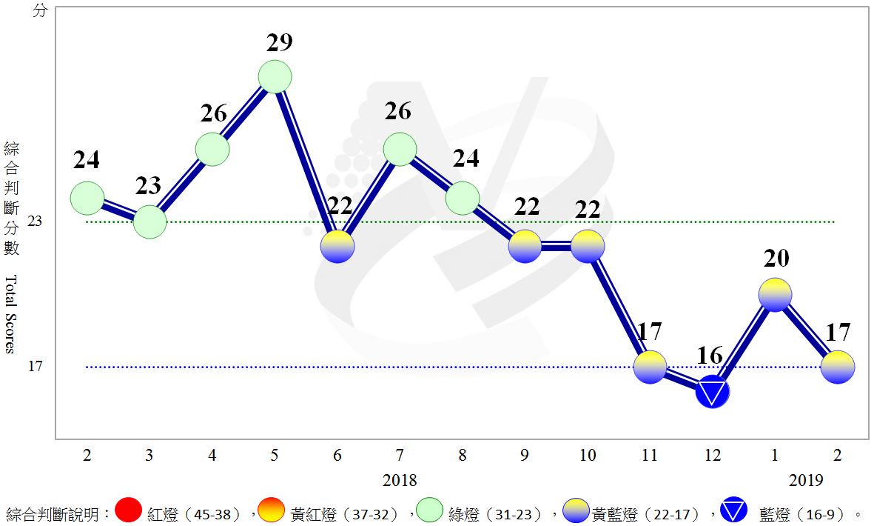
圖1 近1年景氣對策信號走勢圖

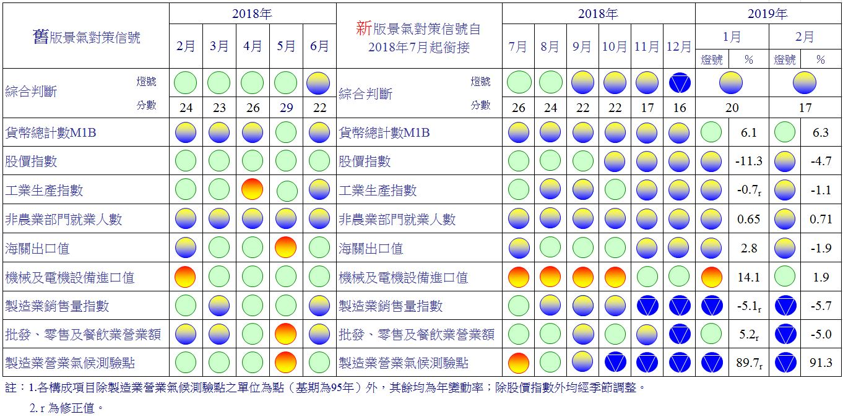圖2 一年來景氣對策信號
表1 景氣領先指標
指數
項 目 | 107年 (2018) |  |  |  |  | 108年 (2019)
 | 8月 | 9月 | 10月 | 11月 | 12月 | 1月 | 2月
不含趨勢指數 | 101.64 | 101.18 | 100.67 | 100.24 | 99.94 | 99.80 | 99.78
較上月變動 (%) | -0.35 | -0.46 | -0.50 | -0.43 | -0.30 | -0.14 | -0.02
構成項目¹
外銷訂單動向指數² | 99.86 | 99.58 | 99.35 | 99.19 | 99.07 | 98.96 | 98.95
實質貨幣總計數M1B | 99.87 | 99.90 | 99.95 | 100.01 | 100.09 | 100.17 | 100.24
股價指數 | 100.13 | 99.96 | 99.77 | 99.59 | 99.45 | 99.34 | 99.25
工業及服務業受僱員工淨進入率³ | 100.02 | 100.05 | 100.05 | 100.02 | 99.96 | 99.86 | 99.73
建築物開工樓地板面積⁴ | 100.77 | 100.68 | 100.53 | 100.39 | 100.27 | 100.23 | 100.26
實質半導體設備進口值 | 99.78 | 99.92 | 100.01 | 100.04 | 100.09 | 100.16 | 100.26
製造業營業氣候測驗點 | 100.09 | 99.61 | 99.16 | 98.82 | 98.63 | 98.578 | 98.577
註：1.本表構成項目指數為經季節調整、剔除長期趨勢，並平滑化與標準化後之數值。以下表同。
2.外銷訂單動向指數採用以家數計算之動向指數。
3.淨進入率＝進入率—退出率。
4.建築物開工樓地板面積僅包含住宿類（住宅）、商業類、辦公服務類、工業倉儲類4項統計資料。
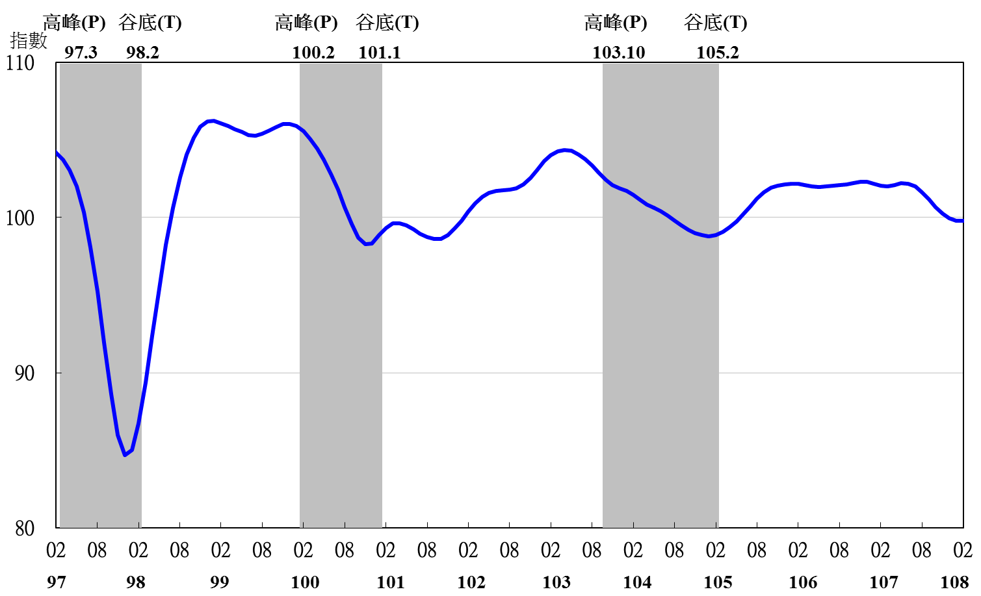

註：陰影區表景氣循環收縮期，以下圖同。

圖3 領先指標不含趨勢指數走勢圖
表2 景氣同時指標
指數
項 目 | 107年 (2018) |  |  |  |  |  |  |  |  |  | 108年 (2019)
 | 8月 |  | 9月 |  | 10月 |  | 11月 |  | 12月 |  | 1月 |  | 2月
不含趨勢指數 | 101.20 | 100.91 |  | 100.45 |  | 99.84 |  | 99.09 |  | 98.19 |  | 97.14
較上月變動 (%) | -0.19 | -0.28 |  | -0.45 |  | -0.61 |  | -0.76 |  | -0.91 |  | -1.07
構成項目
工業生產指數 | 100.28 | 100.29 |  | 100.20 |  | 99.98 |  | 99.65 |  | 99.26 |  | 98.85
電力(企業)總用電量 | 99.90 | 99.70 |  | 99.50 |  | 99.39 |  | 99.34 |  | 99.32 |  | 99.33
製造業銷售量指數 | 100.34 | 100.11 |  | 99.83 |  | 99.51 |  | 99.17 |  | 98.84 |  | 98.50
批發、零售及餐飲業營業額 | 100.95 | 100.80 |  | 100.53 |  | 100.11 |  | 99.56 |  | 98.93 |  | 98.15
非農業部門就業人數 | 99.97 | 99.96 |  | 99.95 |  | 99.94 |  | 99.94 |  | 99.931 |  | 99.928
實質海關出口值 | 99.98 | 100.01 |  | 99.99 |  | 99.91 |  | 99.74 |  | 99.43 |  | 99.06
實質機械及電機設備進口值 | 100.13 | 100.10 |  | 100.01 |  | 99.89 |  | 99.74 |  | 99.55 |  | 99.26
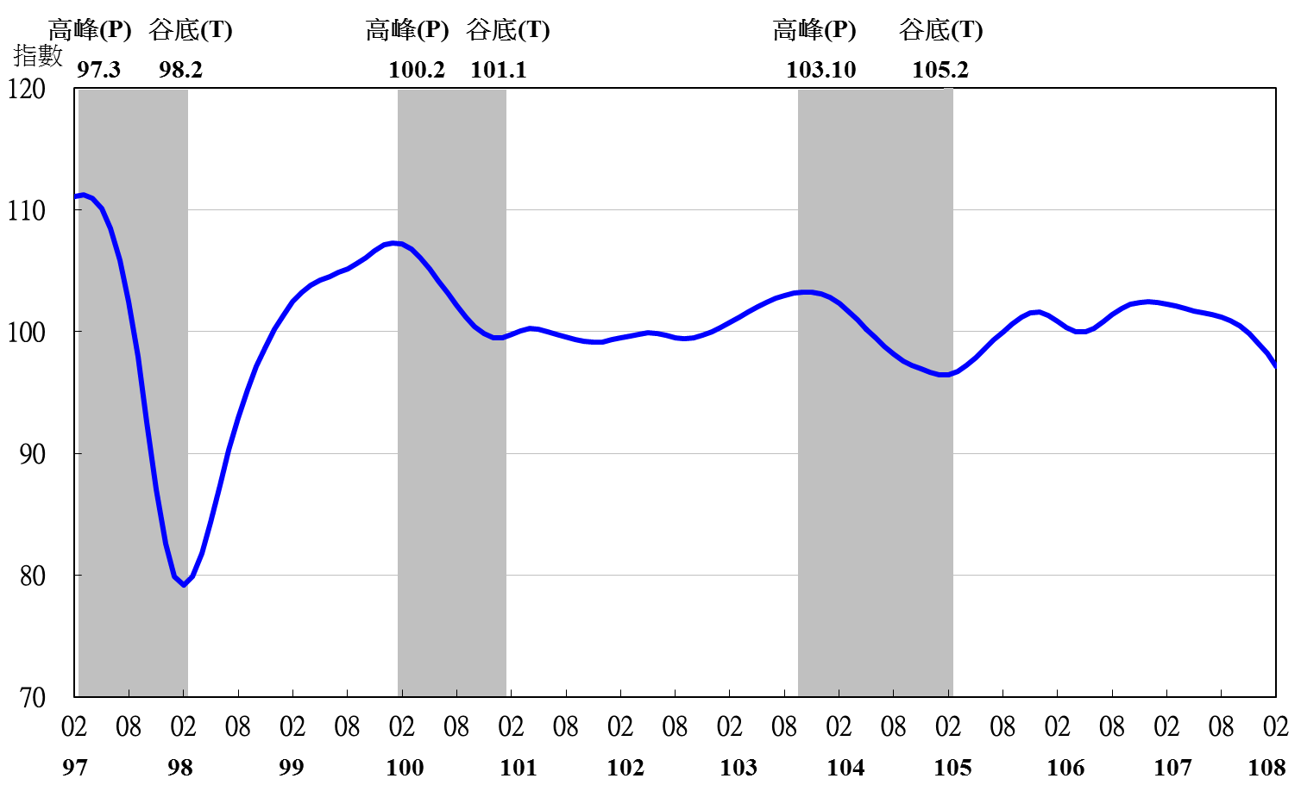
圖4 同時指標不含趨勢指數走勢圖

表3 景氣落後指標
指數
項 目 | 107年 (2018) |  |  |  |  | 108年 (2019)
 | 8月 | 9月 | 10月 | 11月 | 12月 | 1月 | 2月
不含趨勢指數 | 99.98 | 100.46 | 101.20 | 102.23 | 103.31 | 104.00 | 104.22
較上月變動 (%) | 0.32 | 0.48 | 0.74 | 1.02 | 1.05 | 0.67 | 0.21
構成項目
失業率¹ | 99.99 | 99.99 | 99.98 | 99.96 | 99.93 | 99.90 | 99.86
製造業單位產出勞動成本指數 | 99.04 | 99.35 | 100.01 | 101.06 | 102.24 | 103.07 | 103.42
金融業隔夜拆款利率 | 100.04 | 100.05 | 100.05 | 100.05 | 100.05 | 100.056 | 100.059
全體金融機構放款與投資 | 100.40 | 100.35 | 100.32 | 100.35 | 100.45 | 100.60 | 100.77
製造業存貨價值 | 100.50 | 100.73 | 100.88 | 100.88 | 100.73 | 100.50 | 100.25
註：1.失業率取倒數計算。

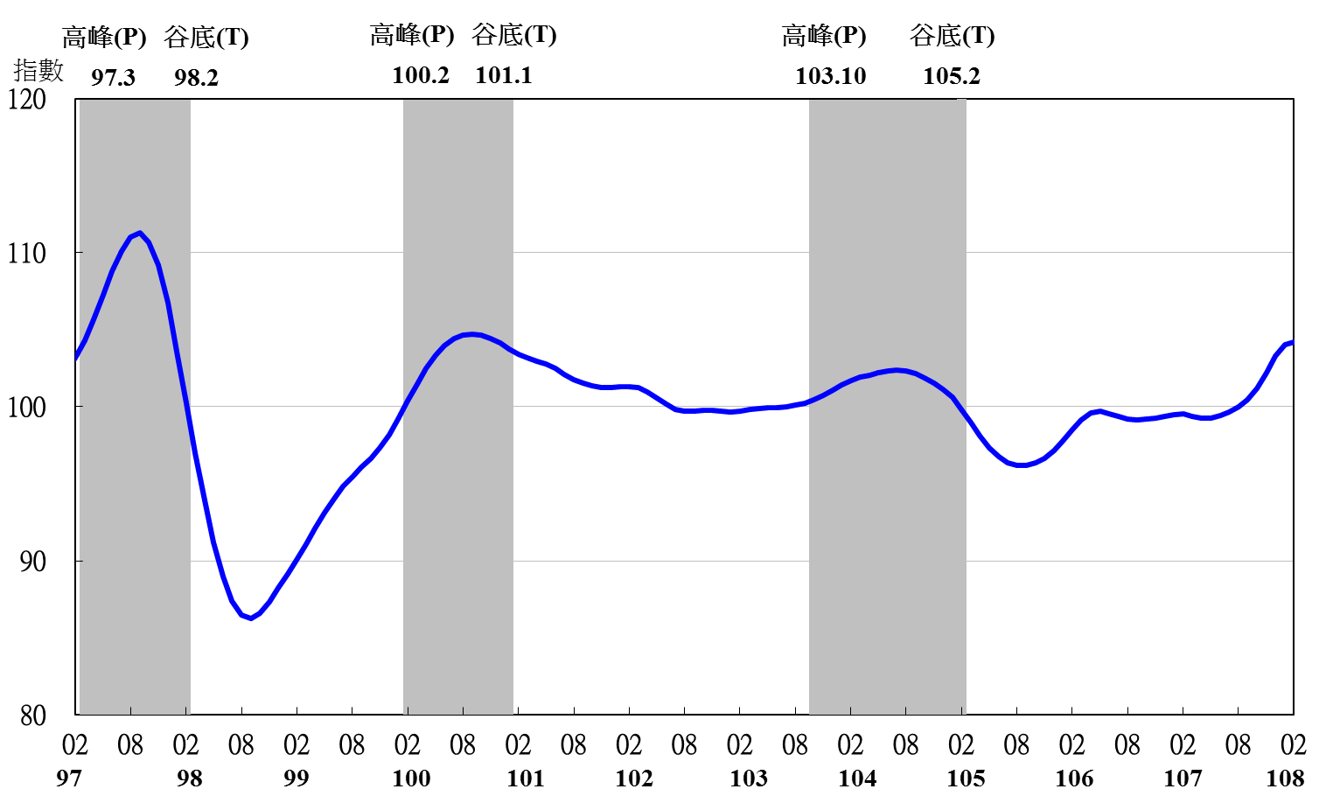
圖5 落後指標不含趨勢指數走勢圖

